Бюджетное общеобразовательное учреждение города Омска
«Средняя общеобразовательная школа №68»

Тема «Польза и вред гаджетов»

Выполнил: Андросов Данила
обучающийся 3 «Б» класса
Руководитель: Бондарь Татьяна
Николаевна, учитель начальный
классов

2019 г.

Содержание
- Введение
- Что такое гаджеты
- Разновидности гаджетов
- История происхождения первого компьютера
- Разновидности компьютерных игр
- Компьютерные игры. Играть или не играть?
- Положительное влияние современной компьютерной техники на развитие ребенка
- Научные доводы и мнения специалистов об отрицательном воздействии гаджетов на организм ребенка.
- Анкетирование
- Рекомендации для детей и родителей
- Заключение
- Литература

Введение
Сегодня планшет в руках у ребенка не вызовет ни у кого смятения. Современная портативная техника предлагает пользователям множество возможностей. Так можно смотреть мультики, играть, слушать музыку, заниматься, где бы ты ни был, общаться с друзьями, не выходя из дома. А так как дети обожают всякие кнопочки и легко обучаются, различные гаджеты становятся неотъемлемой частью их жизни. Но на сколько безопасно пользование ребенком гаджетами? Останавливать ли родителям ребенка, если тот уж очень много времени проводит именно за своим телефоном, а не за занятиями творчеством, спортом или общением с друзьями. «Польза или вред от гаджетов для ребенка» - вот очень актуальный вопрос на сегодня.

Цель: выяснить вредны ли гаджеты для детского организма.
Задачи:
1.Выяснить, что же такое гаджеты.
2.История происхождения первого компьютера
3. Изучить разновидности компьютерных игр.
4. Выяснить влияние гаджетов на организм ребенка.
5. Провести анкетирование среди одноклассников
6. Узнать мнение специалистов о полезных и вредных свойствах гаджетов.
Гипотеза: предположим, что гаджеты не так уж и вредны для ребенка, если пользоваться ими в меру.
Актуальность:
В наше время очень актуально говорить о вреде компьютера и современных гаджетов так ли это.
Я решил узнать насколько это вредно и опасно. Чтобы для себя решить и дать советы друзьям, как пользоваться современными устройствами, с которым мы живём и пользуемся ими изо дня в день.

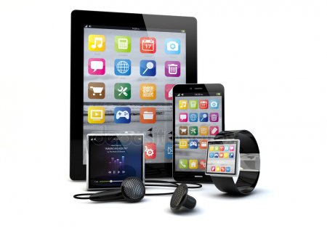

Что такое гаджеты?
В наше время человек использует новые достижения науки и техники, которые помогают в работе, учебе, в быстром получении информации. Различные технические устройства прочно вошли в нашу жизнь. Мы уже не представляем, как можно обходиться без телефонов, компьютеров, смартфонов, планшетов и ноутбуков. Не представляют этого и дети, которые с самого раннего возраста прекрасно разбираются во всех устройствах.
Гаджет(ВИКИПЕДИЯ) англ.Gadget – приспособление, устройство, безделушка) – устройство, предназначенное для облегчения и усовершенствования жизни человека.

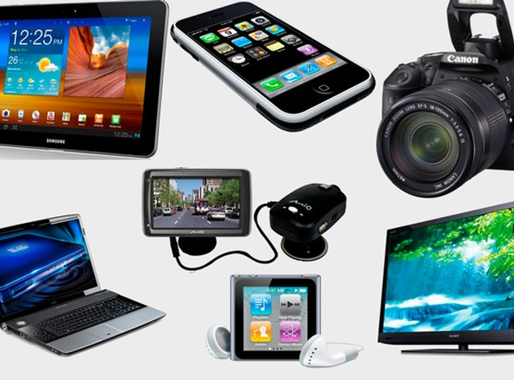

Разновидности гаджетов.
Гаджеты широко распространены в самых разных сферах жизни: в медицине, науке, в учёбе и даже в быту. (если больной забывает принять лекарство в нужный срок, то специальные устройства могут напомнить об этом и даже самостоятельно ввести препарат в нужный срок).
Шпионские гаджеты - скрытые камеры, диктофоны, датчики движения.
Развлечения: смартфоны, планшеты, музыкальные плееры, игровые приставки, очки и маски для дополненной и виртуальной реальности.
Гаджеты в быту: робот пылесос, устройство умный дом и даже включение бытовой техники со смартфона и многое другое. Гаджеты используются повсеместно, в современном мире они широко применяются во всех областях жизнедеятельности.

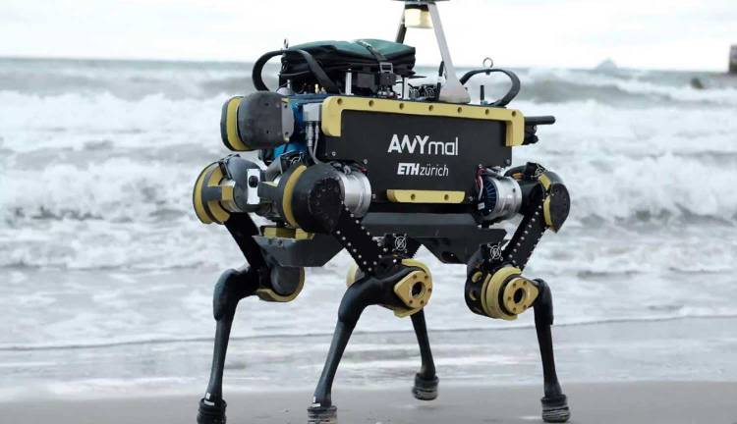

История происхождения первого компьютера
В ходе изучения литературы, поиска информации в сети, я узнал, что первый компьютер появился в США в штате Айова. Физики Джон В. Атанасов и Клиффорд Бери занимались созданием компьютера с 1937 по 1942 г. компьютер был назван в честь ученых АВС ( Atanasoff Berri Computer). Имя Стива Джобса, компьютерного гуру, известного миллионам, равно как и название компании «Applе». Его считают создателем первого персонального компьютера.
Но, как выясняется, первый в мире персональный компьютер был изобретен не американской фирмой в 1970 году, а в ССР в 1968 году советским конструктором из Омска Арсением Гороховым, но не получившем призвания из-за нежелания чиновников вкладывать деньги в его развитие.

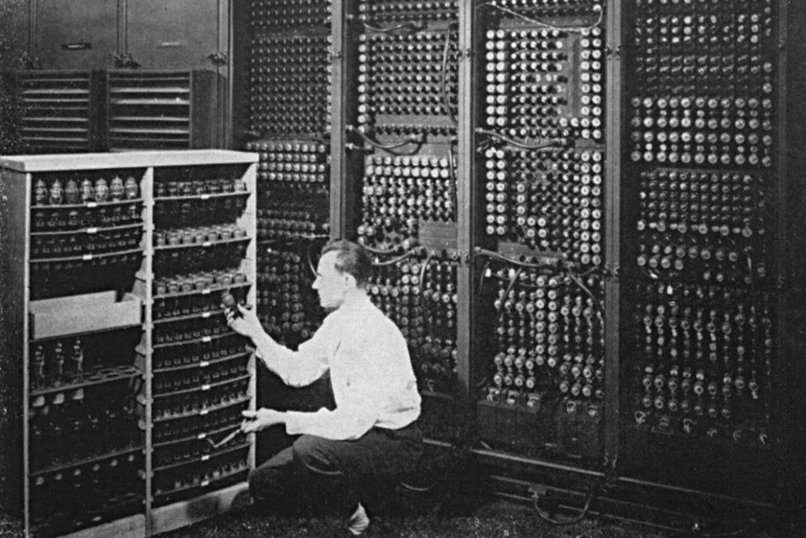

Разновидности компьютерных игр
Я хотел бы обратить ваше внимание на компьютерные игры, потому что это самый распространенный и часто используемый вид занятий для детей моего возраста, в то время как дети старшего возраста используют гаджеты для общения и музыки.
Основные виды компьютерных игр:
-Спортивные игры - самые простые динамические игры;
- головоломки – игры, в которых компьютер лишь дает задание игроку, а не управляет его противниками;
- логические игры - требуют от игрока полной собранности, они являются «гимнастикой ума», результат зависит только от интеллекта игрока (шахматы, шашки, реверси и т.д.)
- азартные игры - абсолютно бесполезны и малоинтересны, с результатом выманивания денег;
- «стрелялки» - примитивные боевые игры. Все игры этого жанра динамические с целью ликвидации всех противников;
- обучающие (педагогические) игры могут в игровой форме дать знания в области истории, математики и других наук.
- приключенческие игры очень популярны. Они позволяют погрузиться в фантастический мир, стать участником интересных событий.
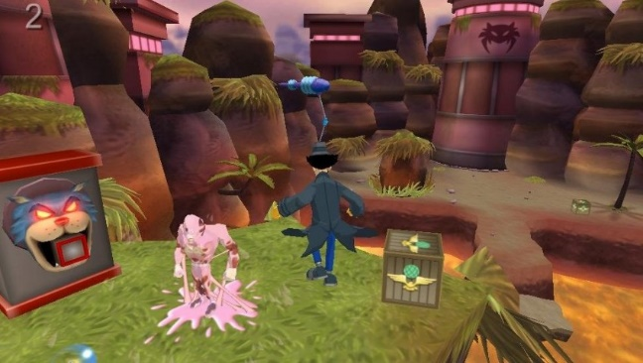


Компьютерные игры. Играть или не играть?
Каждый родитель хочет, чтобы у его ребенка было все самое лучшее. Поэтому, если есть возможность, то уже трехлетнему малышу дарится собственный планшет, а годовалому ребенку отдается свой старый телефон. Одни считают, что современные дети не могут не пользоваться гаджетами. Другие – категорически против такого раннего развития. Нам с друзьями нравится играть в игры на планшете, телефоне и ноутбуке. Но когда мы засиживаемся за любимыми играми, то слышим от мамы: «Не сидите долго у компьютера, это вредно для организма!».

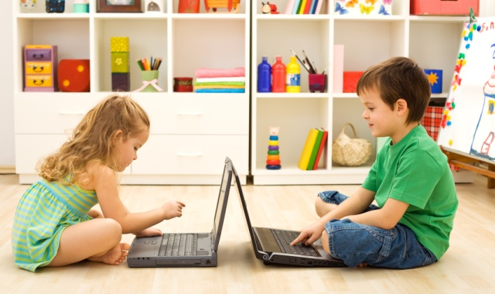

Положительное влияние современной компьютерной техники на развитие ребенка
На сегодняшний день существуют доказательства того, что компьютер способствует более раннему развитию детей, помогает их интеллектуальному росту. В процессе игры в компьютер (особенно, если игра развивающая), ребенок гораздо легче научится читать и считать, играть в шахматы и шашки, имеет возможность учить иностранные языки. У детей быстрее развивается память и внимание, логическое мышление, визуальное восприятие объектов, быстрота реакции. Связано это с тем, что дети лучше запоминают яркие образы и детали, которые вызывают у них эмоции. Правильно составленная детская компьютерная программа способна сделать ярким и запоминающимся любой урок. В процессе любой игры, из-за необходимости чередовать клавиши управления на клавиатуре или мыши, у ребенка тренируется моторика рук и пальцев. Компьютерные игры учат ребенка классифицировать и обобщать, аналитически мыслить в нестандартной ситуации, добиваться своей цели, совершенствовать интеллектуальные навыки.

Научные доводы и мнения специалистов об отрицательном воздействии гаджетов на организм ребенка
Компьютерные игры представляют собой увлекательное занятие для многих детей. Их уже не интересуют обычные игрушки, они стремятся быстрее попасть домой, потому что там их ждет заветная игра. Но вся беда в том, что ребенок, который всем остальным развлечениям и увлечениям предпочитает лишь компьютерные игры, пусть даже и развивающие, подвергается риску возникновения многих серьезных проблем.
Существует четыре основных вредных фактора: нагрузка на психику, стесненная поза, нагрузка на зрение и излучение.
Психологи считают, что если ребенок пристрастился к компьютеру, то это может замедлить его развитие, как физическое, так и психическое. Наибольшую опасность представляют «стрелялки». Такие игры могут отрицательно сказаться на психике ребенка и стать причиной его чрезмерной агрессивности, вызывают нарушение сна. Так же дети настолько вживаются в компьютерную игру, что принимают на себя роль компьютерного персонажа, и в виртуальном (вымышленном) мире игры им становится гораздо интереснее, чем в реальной жизни. Специалисты относят подобный вид зависимости к специфической эмоциональной «наркомании». Симптомы игромании: большую часть свободного времени ребенок проводит за компьютером; у него нет реальных друзей, зато много виртуальных; настроение повышается только тогда, когда ребенок садится за компьютер. Вторая по вредности причина, влияющая на здоровье, является стесненная поза, приводящая к искривлению позвоночника и заболевания суставов кистей рук. Обычно такие неприятности испытывают офисные сотрудники. Для детей же они особенно опасны, так как их мышечный и костный скелет все еще находится в стадии развития. Также длительная работа на компьютере приводит к зрительному переутомлению, что может в последствии вызвать нарушение зрения (близорукость), головную боль, головокружение или привести к так называемому «синдрому сухого глаза». Особенно вредно пользоваться гаджетами в движущемся транспорте.

Анкетирование:
Вопросы | Ответы
Вопросы | Да | Нет
Играете ли вы в компьютерные игры? | 20 | 5
Интересуются ли ваши родители в какие игры вы играете ? | 10 | 15
Контролируете ли вы продолжительность игры по времени? | 5 | 20
Полезно ли играть в компьютерные игры? | 20 | 5

В анкетировании принимали участие 25 учеников 3 класса.
Вывод: Как видим, почти все ученики играют в компьютерные игры и считают это полезным занятием. Большинство ребят не контролируют продолжительность игры по времени, и многие родители не интересуются играми детей.

Рекомендации для детей и родителей
- Предлагайте ребенку только качественную, соответствующую его возрастным особенностям.
- Не используйте игры - «бродилки», «леталки» с однообразной игровой задачей, «стрелялки», порождающие в ребенке агрессию. Лучше предлагать детям познавательные игры, развивающие память и внимание.
- Нежелательно допускать неограниченной по времени самостоятельной игры. Ребенок 4-5 лет должен играть не более 15 минут в день, только лишь с целью знакомства с новыми технологиями. Дети 6 лет могут проводить за компьютером 30 минут в день, делая перерыв через 15 минут. Ребенок 7-10 лет может играть не более 1 часа в сутки с перерывами через 15-20 минут.
- Категорически запрещается играть в компьютерные игры перед сном.
- Расстояние между монитором и глазами должно быть не менее 45-70 см
- Нельзя работать за компьютером в темноте. Для снятия нагрузки на зрение необходимо правильно организовать освещение компьютерного стола (солнечный свет не должен попадать на монитор, так как блики на экране способствуют утомлению глаз).
- После занятий на компьютере рекомендуется умыться холодной водой, производить влажную уборку помещения.
- Правильно подобранные стол и стул для ребенка уменьшают нагрузку на позвоночник. Чтобы избежать стесненной позы при работе необходимо следить за соблюдением правильной осанки, прерывать игры на мини - зарядку.
- Нельзя разрешать ребенку играть на планшете во время еды и в движущемся транспорте.
- Необходимо следить, чтобы игра на компьютере не подменяла реальное общение со сверстниками. Нельзя допускать, чтобы ребенок получал эмоции исключительно по средствам гаджетов. Для этого родители должны уделять ребенку достаточно внимания и увлекать его интересными занятиями (спорт, всевозможные секции, походы в кино, изучение языков, прогулки).
- Следует проводить обсуждение игр вместе с ребенком. Не ограждать ребенка от компьютера вообще, поскольку это неотъемлемая часть будущего, в котором ребенку предстоит жить.

Заключение.
Проанализировав результаты исследований, я сделал вывод, что практически все дети в той или иной мере играют в компьютерные игры и любят пользоваться любыми гаджетами. Дети, в большинстве случаев, не задумываются над тем, как гаджеты влияют на их здоровье, и даже если думают, что влияние у них плохое - все равно ими пользуются. Вся современная компьютерная техника может оказывать как положительное, так и отрицательное влияние на организм. Несмотря на доказанный факт того, что компьютеры - это будущее наше и наших детей, уповать в развитии ребенка только на компьютерные программы ни в коем случаем нельзя. Одним из главных навыков, который развивается у ребенка дошкольного и младшего школьного возраста, по-прежнему остается навык общения, и в его развитии компьютерные знания и умения могут играть только лишь вспомогательную роль. Задача родителей в этом - сформировать у ребенка правильное отношение к гаджетам, понимание того, что это всего лишь забава на непродолжительное время, которая не должна замещать собой развивающие игры, чтение, прогулки на свежем воздухе, общение с друзьями, спорт и т.п.
Если родители ответственно подойдут к обучению ребенка за компьютером, оно станет для него полезным и безопасным.

Литература
http://tema-play.ru/posts/17296
http://schoolofcare.ru/articles/detskie-gadzheti-polza-ili-vred/
http://zdr.ru/articles/elektronnue_deti
http://radiovesti.ru/episode/show/episode_id/29323
http://teddyclub.org/ru/article/bezopasnost-rebyonka/2438-polza-i-vred-ot-gadzhetov-dlya-rebyonka/

